NIT – Vzvod, Škripec
- Zapiši v zvezek za NIT:

VZVOD
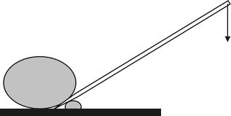
VZVOD

vrtišče
breme
potisnemo
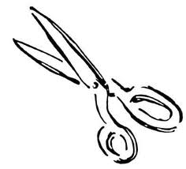

Vzvod je neupogljiva palica ali drog, ki jo položiš pod breme in podpreš čim bližje bremenu. S tem z manj napora opraviš enako delo. (Lažje dvigneš predmet). Vzvod uporabljamo vsak dan.
Naloga: Kako ti vzvod olajša delo. Naštej nekaj predmetov. Pomagaj si z UČB za NIT str. 70, 71.

ŠKRIPEC

Škripec je staro orodje, s katerim težka bremena povlečemo na želeno višino. S škripcem opravimo enako delo z manj napora.
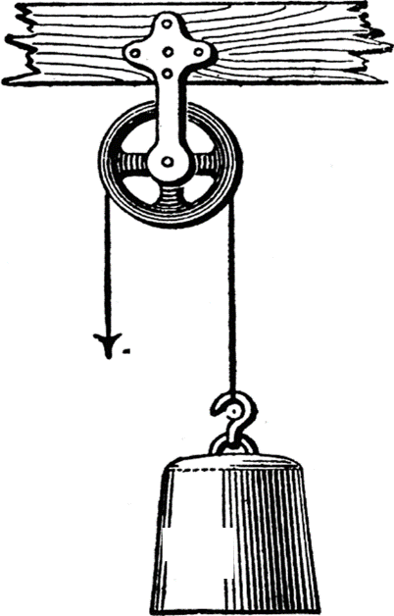
Škripec sestavlja kolo z utorom (žlebom) za vrv.
Napravo s škripci imenujemo škripčevje.

